
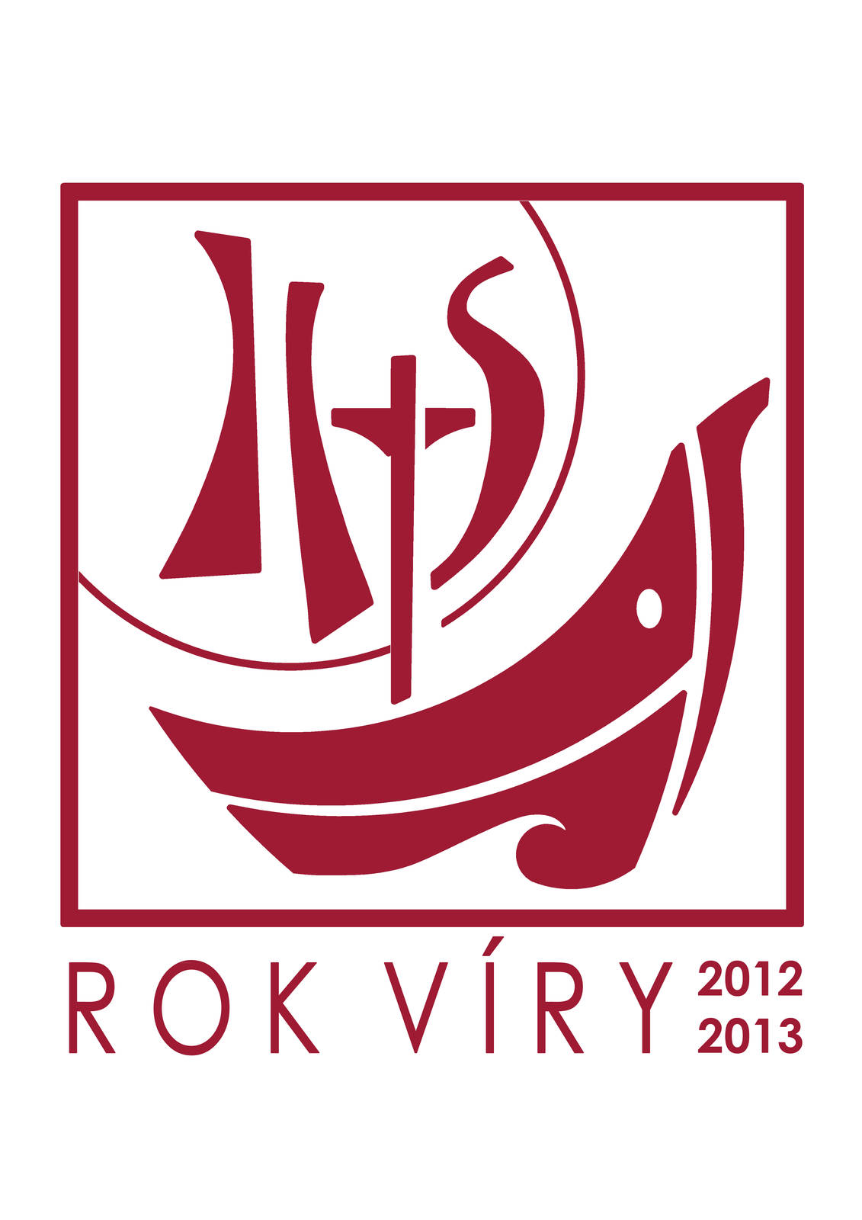
DUCHOVNÍ SLOVO SVĚTOVÉHO APOŠTOLÁTU FATIMY V ČR ČERVENEC 2013

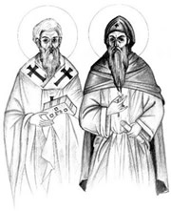
OVOCE FATIMY - ANDĚL A PANNA MARIA

Vrcholí Cyrilometodějské jubileum. Vloni na Letnice bylo slavnostně zahájeno v Římě v bazilice Santa Maria Maggiore, kde papež Řehoř II. potvrdil poslání soluňských bratří a nyní u nás na posvátném Velehradě. Dar víry předat našim dětem a rodinám, naší vlasti.
Naše církev je v těžké situaci s nelehkým úkolem - dokončit během několika měsíců všechna restituční jednání a učit se v nových ekonomických podmínkách naplňovat své poslání. Šířit víru v Krista Spasitele světa srozumitelně dnešnímu světu.
Velkou oporu stále nacházíme u Panny Marie, Matky církve. Naše mariánské hnutí zvlášť čerpá z jednoho z jejích četných soukromých zjevení, konkrétně před 96 lety ve Fatimě. S příslibem, že vítězem je její Neposkvrněné Srdce!
A ještě o rok dříve malí pasáčci František, Hyacinta a Lucie se ve třech setkáních s mladým chlapcem, později se jim představuje jako Anděl míru, Anděl Portugalska. Učí tomu, co je velkým darem Fatimy pro celý svět. Dar smíru. Jaká veliká podobnost s pozdějším soukromým zjevením Ježíše Krista v Krakově sestře Faustyně Kowalské - Boží Milosrdenství.
Věčný Otče, obětuji Ti Tělo a Krev, Duši a Božství Pána Ježíše Krista na smír za hříchy naše a celého světa... A téměř o dvacet let dříve Anděl Portugalska učí děti z Fatimy modlit se:
Nejsvětější Trojice...obětuji Ti Tělo a Krev, Duši a Božství Pána Ježíše Krista...na odpuštění za urážky, rouhání a lhostejnosti... na smír!
A Panna Maria 13. července 1917 ukáže dětem ve zjevení peklo a cestu k záchraně lidských duší...skrze úctu jejího Neposkvrněného Srdce...
Modlíme se s ní : Ó, můj Ježíši (jen v Česku se modlí mnozí trochu jinak: Pane Ježíši), odpusť nám naše hříchy, uchraň nás pekelného ohně a přiveď do nebe všechny duše, zvláště ty, které Tvého milosrdenství nejvíce potřebují.
A právě toto ovoce objevujeme jako ovoce Fatimy; Anděla a Panny Marie pro naši vlast.
Proto takové úsilí, připravit na první říjnový víkend 4. - 6. 10. 2013 v Koclířově Fatimské triduum. Odhalit památník Anděla s pasáčky, jako v Aljustrelu ve Fatimě, a to pro ČR. Modlit se na smír! A následně s naším otcem biskupem Janem Vokálem i prezidentem našeho hnutí Prof. Americo Lópezem, kteří budou s námi u nás v Koclířově na triduum, putovat do Říma, kde prožijeme s celou univerzální církví, se Sv. otcem Františkem slavnou vigilii v sobotu 12.10., kdy na Svatopetrském náměstí v 17.00 hod. slavnostně přivítáme Pannu Marii Fatimskou z Cova d´ Iria z Fatimy a budeme slavit Fatimský den 13.10. v Římě.
Nepřehlédněme tento velký dar Roku víry. Velehrad a ovoce Fatimy.

Žehná vám, vašim blízkým, zvláště všem nemocným

váš v Kristu a Marii P. Pavel Dokládal
a Českomoravská Fatima Koclířov

A co prožíváme v těchto dnech?
Jednak první mariánské soboty: 6.7. s P. Zbigniewem Czendlikem a 3.8. s papežským prelátem Mons. Karlem Simandlem z Berlína.
Ještě je možné se připojit mezi naše hosty na prázdninové turnusy pro rodiny, děti po celé léto. Zvláštní program mají děti od 28.7. do 4.8. s mladými pod vedením Zdišky Ferbyové. Nepřehlédněme také možnost přijet na exercicie P. Jamese Manjackala, které povede ve dnech 14.-17.8.v Koclířově MUDr. Richi Febres Landauro z Německa a také hlavní nedělní evangelizační den Roku víry 18.8.2013 od 10 do 15 hod.
A ještě než požehnáme památník Anděla pro ČR v Triduu Fatimy 4. - 6.10.
Také tradičně cestujeme do Medžugorje na duchovní dny 16. - 22.9. s možností připojit ještě i rekreaci u moře v Gradači od 11.9. a pak pokračovat v Medžugorie společně se všemi.

Každý měsíc můžete duchovní slovo Fatimského apoštolátu ČR najít na internetových stránkách: www.cm-fatima.cz
Další informace: Českomoravská Fatima Koclířov u Svitav 569 11 Tel.461 543 164 nebo E-mail: fatima@iol.cz

